月
月
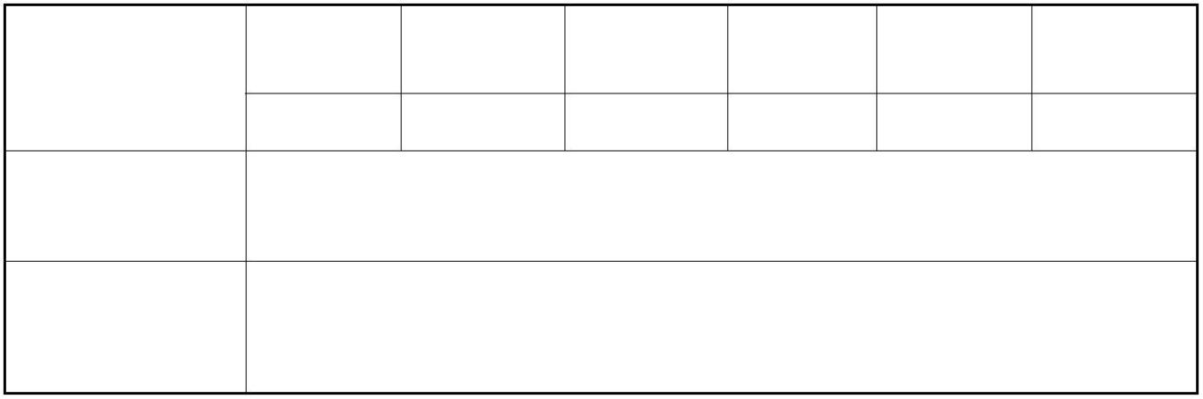

附件 2
滨海县2026年事业单位公开招聘人员
资格复审表
姓
名
性
别

出生年月
政治面貌
户籍
（生源）地
民
学
族
历
档案关系所
在地
所学专业
（学位）
毕业院校
毕业时间
参加工作
现工作单位
及岗位
时
间
职称及其他
资格
身份证号
家庭地址
报考部门
手机号码
名
称
报考岗位
岗位
代码
岗位类别
名
称
政策性照顾或
其他放宽情况
是否有“不得报考”情形
□有
□无
报名者承诺：以上信息真实，无隐瞒、虚假或重复报名等行为；所提供的应聘材料和证书
（件）均为真实有效；不存在须回避的关系。如有虚假，本人愿承担一切责任。
报名者签名：
2026 年
月
日
资 格 复 审 记 录
其他资格
条件
对象要求
年龄要求
学历要求 学位要求 专业要求
资格复审项目
（合格的打√）
复审部门
审核意见
审核员 1：
审核员 2：
2026 年
2026 年
日
日
报名者另需
说明的事项
报名者签名：
（含承诺事项）
注：本表由复审部门留存。

